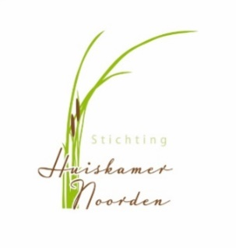
Nieuwsbrief 6 april 2019

Woensdag 10 april van 10.00-12.00 uur worden er weer Voorjaarsstukjes gemaakt in de Huiskamer. Opgeven kan t/m 8 april.
Kosten zijn 10 euro p.p. Vol=Vol.
Graag zelf een tang meenemen en eventueel wat eigen materiaal.
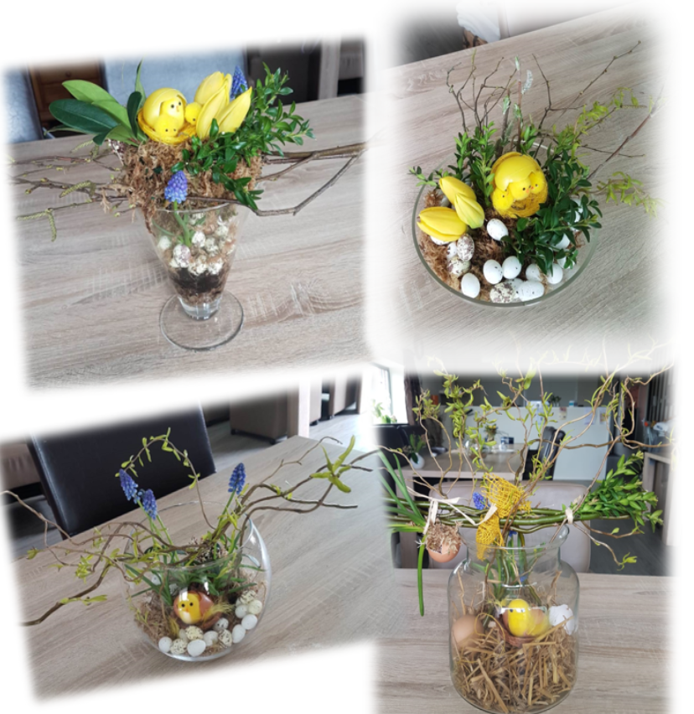

Dinsdag 16 april van 10.00-12.00 uur is er weer een gezellige Bingo in de Huiskamer.

week 15 | ma | din | wo | do | vrij
DATUM | 8 | 9 | 10 | 11 | 12
OCHTEND | Jan | Wil Leliveld | Wil Knaap |  | Ina
MIDDAG | Ria | Anneke v Zuylen |  |  | Ellie
KOOK | Carla | Nel | Greet | Diny | Ellen
AVOND | Lieneke |  | Inge | Ank Balvert | Riane
stage

